班级动态(10.30）
一、晨间来园基本情况
1.来园人数：应到25人，实到23人。有2名幼儿请假。需要提醒大家的是：为了保证幼儿的户外运动时间，每天请于8:20之前将宝贝送来。

- 户外活动
今天户外活动我们一起玩了跷跷板，毛毛虫滑梯，我们一起来看一看他们的表现吧！
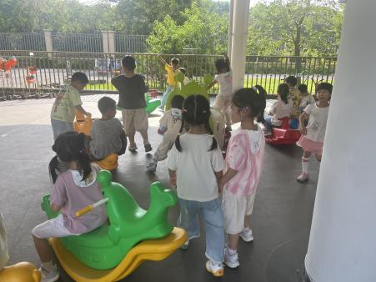 | 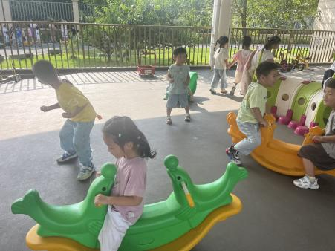 | 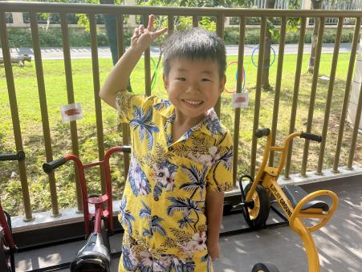
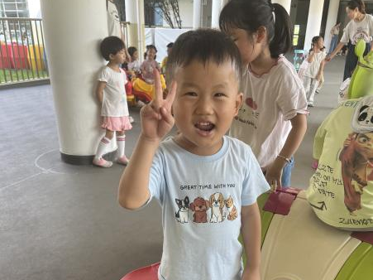 | 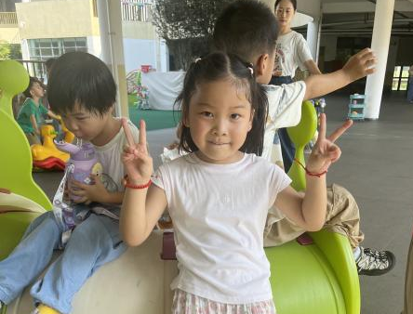 | 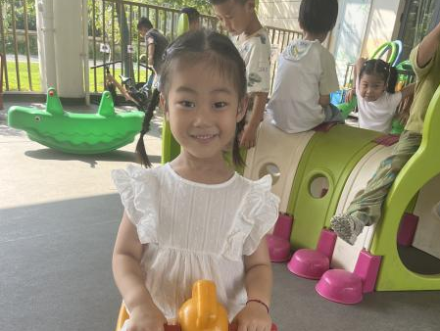

- 集体活动
今天上午我们开展了数学活动：《认识数字1,2,3,4,5》，本次活动主要通过情景式的导入来认识数字1、2、3、4、5，在操作中知道数字可以表示物体的数量。从而提升幼儿的判断力，理解能力和逻辑能力。
活动中，能够认真听讲并用完整的语言说出数字代表的含义的小朋友有：王熠文、邹梓桐、邓文汐、崔言、孟润佟、常莹莹、汪锦妍、刘沐子、刘雨希、丁瑾怡、张欣颖、立晔、刘浩宸、沈子骁、高彦清、黄宥苒。你们很棒哦！经过老师提醒顺利说出来的小朋友有田乐、郭晨希、陈衍、刘砺行、王瑞泽、梁一鸣、梅语菲，学本领时不要开小差哦~
- 区域游戏活动

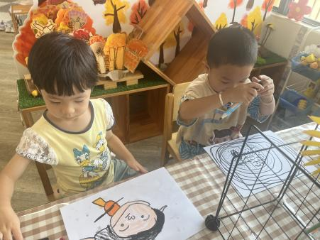 | 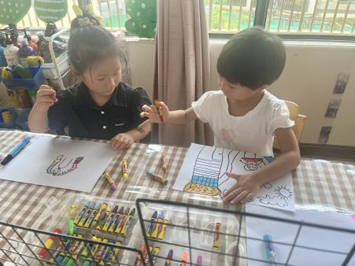 | 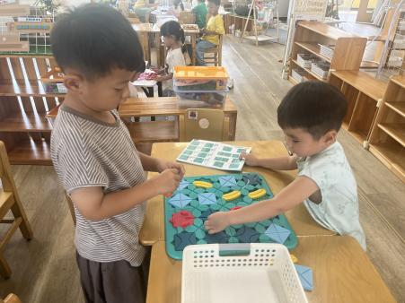
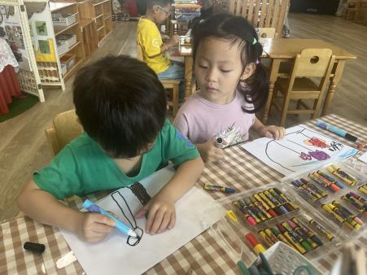 | 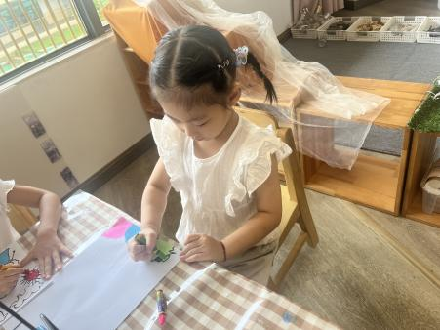 | 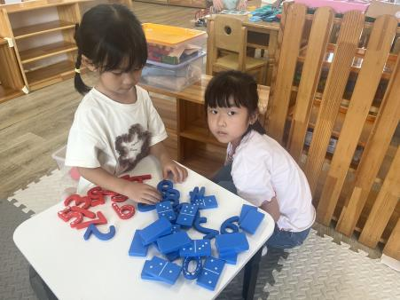

四、午餐活动
今天宝贝们点心是：
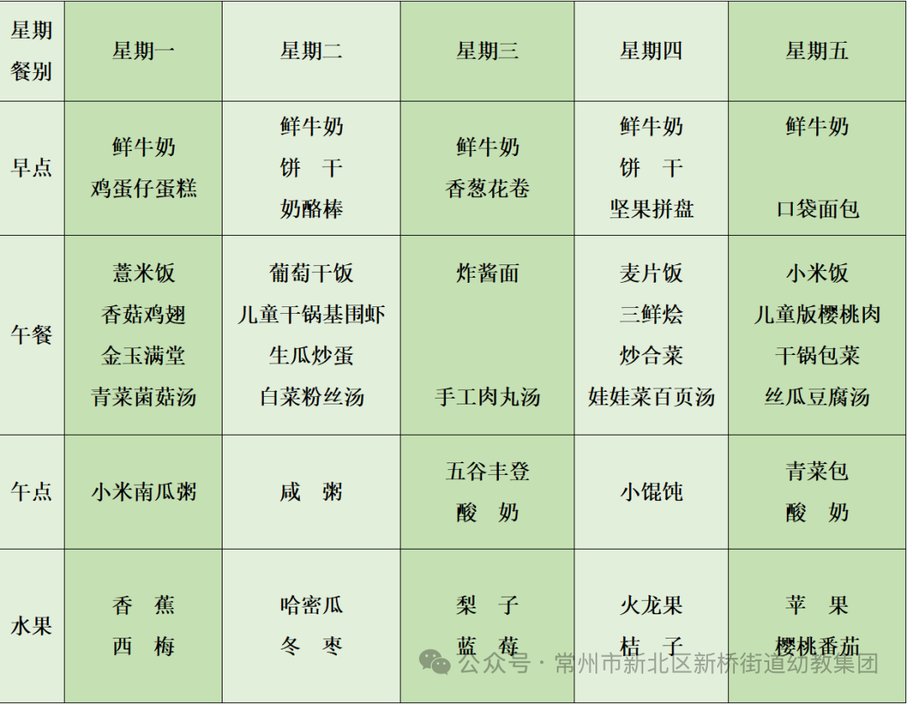
- 家园配合：
🌱【班级自然角“招募”啦！】最近天气转凉，咱们教室的自然角想添点“大家伙”撑场面！现邀请宝贝和您一起挑一盆适合秋冬养的中型花卉/绿植，下周二（9月16日）带到班级呀～这些“大自然朋友”会住进咱们的自然角，请小朋友们当小园丁浇水照料，既能观察秋冬植物的小秘密，还能跟着它们一起“抗寒”长本领～挑的时候记得选好打理、秋冬也能好好生长的品种，咱们一起把植物角打造成的“小花园”！期待宝贝们带着自家的“植物伙伴”来报到呀～💐

